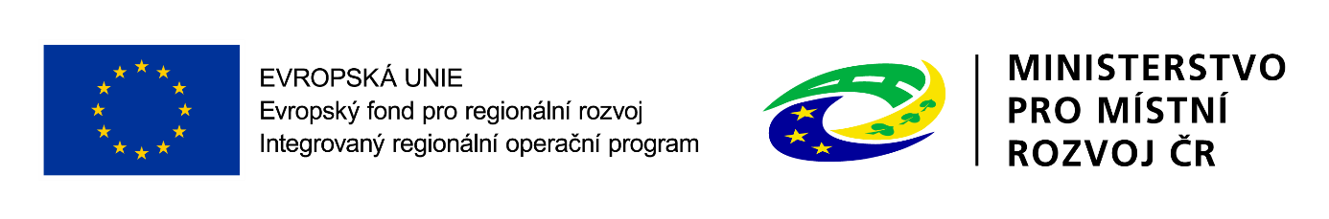
Zateplení bytového domu Bedřichov č. p. 47, Špindlerův Mlýn
Město Špindlerův Mlýn je vlastníkem objektu č. p. 47 ve Špindlerově Mlýně – Bedřichově. Tento objekt je z roku 1970, je zděný a má 1 podzemní a dvě nadzemní podlaží. Jsou v něm 4 bytové jednotky. Objekt je podle provedeného měření energetické náročnosti budovy zařazen do energetické třídy F, tedy velmi nehospodárné. Tepelné ztráty objektu jsou obrovské a provoz budovy tudíž nákladný, nehospodárný a zatěžující životní prostředí, navíc se v objektu objevují i plísně.

Z toho důvodu byl předložen projekt, po jehož realizaci budou zajištěny tepelné úspory objektu. Projekt řeší zateplení stávajícího objektu bytového domu Bedřichov č. p. 47 ve Špindlerově Mlýně, při němž dojde k zateplení všech obvodových stěn objektu, vč. stěn suterénu, kontaktním zateplovacím systémem s polystyrénovým izolantem s příměsí grafitu. Dále budou zatepleny stropní konstrukce 1. podzemního i 2. nadzemního podlaží, bude provedena výměna stávajících oken a vchodových dveří do suterénu a budou provedeny nezbytné klempířské práce, jako oplechování okenních a dveřních parapetů, úprava kotvících prvků okapových svodů a nové okapové svody.

Cílem projektu je snížení energetické náročnosti budovy, zvýšení komfortu bydlení, snížení nákladů na bydlení a zlepšení životního prostředí pomocí této energetické úspory.

Výstupem projektu je zlepšení tepelně technických parametrů stavebních konstrukcí bytového domu Bedřichov č. p. 47 ve Špindlerově Mlýně, čímž se sníží tepelné ztráty budovy, sníží se množství celkové dodané energie a objekt bude podle energetického posouzení přesunut do energetické třídy B, tím dojde ke snížení potřeby energie na vytápění a ohřev teplé užitkové vody, dojde k celkové úspoře dodané energie o 68,61%, čímž zároveň dojde ke zlepšení životního prostředí pomocí snížení emisí skleníkových plynů.

Projekt byl podpořen ze 78. výzvy IROP – ENERGETICKÉ ÚSPORY V BYTOVÝCH DOMECH III a je z 40% spolufinancován Evropskou unií z Evropského fondu pro regionální rozvoj a z 2 % je spolufinancován státním příspěvkem.

